**关于图书预约出借服务及调整借阅规则的通知**

为满足我校师生在新冠疫情防控期间对纸本图书的需求，图书馆即日起提供纸本图书预约出借服务并暂行调整相关借阅规则。

1. 纸本图书预约外借办法

1. 疫情期间，图书只通过预约方式出借。

2. 读者每次最多可预约5册图书，可登陆（http://210.28.216.238:8080/opac/search.php）“我的图书馆”查询本人图书借阅信息。（登陆方式用户名“一卡通号”，密码“身份证号码后六位数”）。

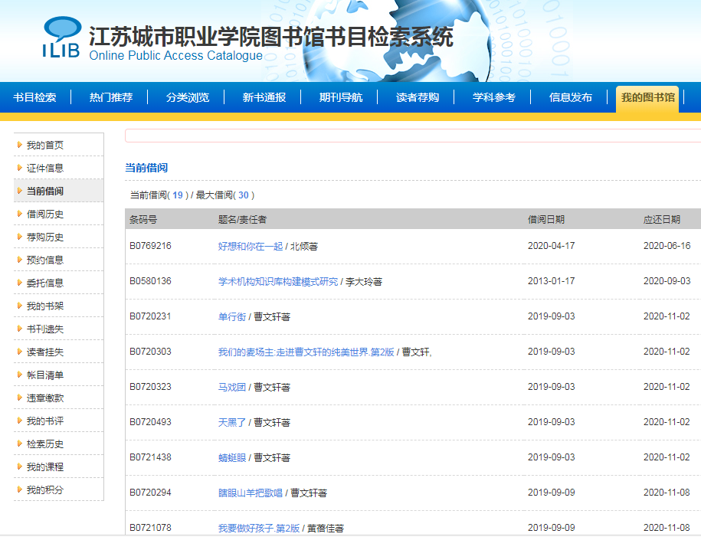

3. 通过馆藏目录检索系统查询所需借阅图书信息（http://210.28.216.238:8080/opac/search.php），根据需要预约图书馆馆藏“可借”状态的图书（不含盘点书库、剔旧书库、院系资料室等图书借阅）。

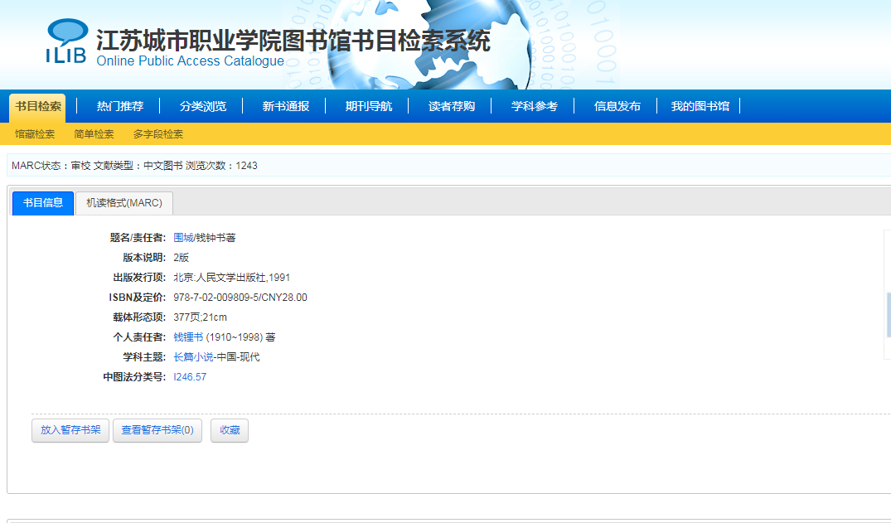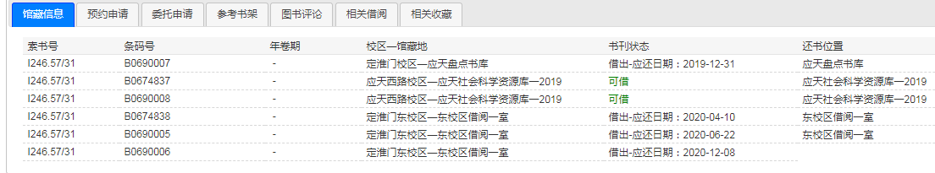

4. 下载填写《江苏城市职业学院图书馆预约借书服务申请表**》**（见附件）发送至电子邮箱342160795@qq.com。也可直接下载填写《申请表》，图书馆工作人员可代为查询。

5.如果发生预约冲突，则以预约时间的先后为序。

6. 图书馆根据读者预约申请,以邮件回复的方式在两个工作日内告知读者办理结果及取书时间地点。

7. 读者凭本人校园一卡通在规定时间内取书。取书时请佩戴口罩，做好个人防护。如读者在接到通知后一周内未取走所借图书则视为放弃此次预约借书。

二、相关管理规则调整

1. 因疫情防控要求，图书馆各校区暂不提供还书服务（不包括离退休教职工及毕业班学生），学生假期前所借图书自动延期，逾期免责。

2. 临时调整图书借阅数量和借期。教职工可借图书30册，借期90天。学生可借10册图书，借期60天。

三、咨询联系

应天校区 王老师 86496554 86496587

定淮门东校区 梁老师 83774817

定淮门校区 宋老师 15358159810

上述规定将视疫情发展情况作适当调整。

图书馆

2020年4月21日

**附件**

**江苏城市职业学院图书馆预约借书服务申请表**

|  |  |  |  |  |
| --- | --- | --- | --- | --- |
| 申请人姓名： | 一卡通号（学号）： | | 联系电话： | |
| 书名 | 索书号 | 责任者 | | 馆藏地 |
|  |  |  | |  |
|  |  |  | |  |
|  |  |  | |  |
|  |  |  | |  |
|  |  |  | |  |
| 说明：  读者可只填“书名”，图书馆工作人员可代为查询，并在两个工作日告知读者查询结果。 | | | | |
| （申请人如有其他特殊要求请说明） | | | | |